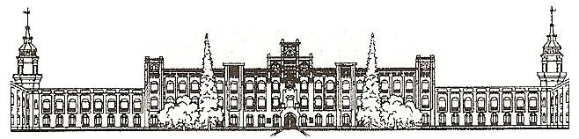

Міністерство освіти і науки України

Національний технічний університет України

«Київський політехнічний інститут»

**Лабораторна робота №1**

***з дисципліни «Автоматизоване проектування комп'ютерних систем»***

**«Побудова комбінаційної схеми (перетворювача коду)»**

Виконав студент IV курсу

групи: КВ-11

ПІБ: Терентьєв Іван Дмитрович

Перевірив: ______________________

**Київ 2024**

*Завдання для лабораторної роботи*

1) Описати логічні елементи на мові Active-HDL згідно з варіанту в

таблиці.

2) Побудувати логічну схему, використовуючи логічні елементи, описані

мовою A-HDL, описати поведінку КС, побудувати часові діаграми

роботи КС.

3) Описати поведінку перетворювача коду мовою А-HDL та побудувати

часові діаграми роботи перетворювача коду.

***Варіант 22(00010110)***

*Таблиця істинності*

|  |  |  |  |  |
| --- | --- | --- | --- | --- |
| X1 | X2 | X3 | Y1 | Y2 |
| 0 | 0 | 0 | 0 | 1 |
| 0 | 0 | 1 | 1 | 1 |
| 0 | 1 | 0 | 0 | 0 |
| 0 | 1 | 1 | 1 | 1 |
| 1 | 0 | 0 | 0 | 0 |
| 1 | 0 | 1 | 0 | 0 |
| 1 | 1 | 0 | 1 | 1 |
| 1 | 1 | 1 | 0 | 1 |

Логічні елементи: 3І-НЕ, 3АБО-НЕ

Час: 10 ps

***Завдання №1: Описати логічні елементи на мові Active-HDL згідно з варіанту в таблиці***

*3І-НЕ(3NAND)*

library IEEE;

use IEEE.std_logic_1164.all;

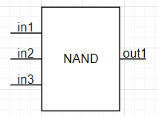entity nand3 is

     port(

         in1 : in STD_LOGIC;

         in2 : in STD_LOGIC;

         in3 : in STD_LOGIC;

         out1 : out STD_LOGIC

         );

end nand3;

architecture nand3 of nand3 is

begin

     out1<= (not(in1 and in2 and in3)) after 10 ps;

end nand3;

3АБО-НЕ(3NOR)

library IEEE;

use IEEE.std_logic_1164.all;

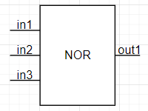

entity nor3 is

     port(

         in1 : in STD_LOGIC;

         in2 : in STD_LOGIC;

         in3 : in STD_LOGIC;

         out1 : out STD_LOGIC

         );

end nor3;

architecture nor3 of nor3 is

begin

     out1<= (not(in1 or in2 or in3)) after 10 ps;

end nor3;

***Завдання №2: Побудувати логічну схему, використовуючи логічні елементи, описані мовою A-HDL, описати поведінку КС, побудувати часові діаграми роботи КС***

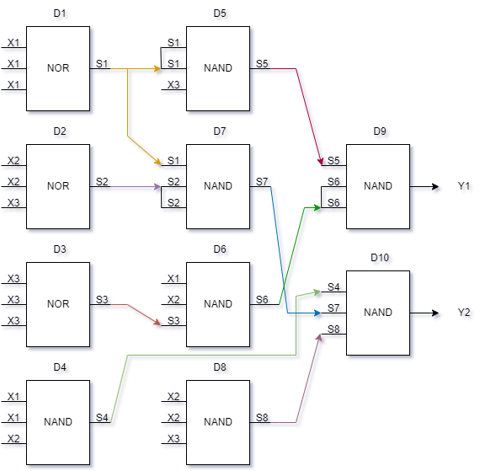

*Рис. 1 – Логічна схема*

library IEEE;

use IEEE.std_logic_1164.all;

entity task1 is

    port (

    X1: in STD_logic;

    X2: in STD_logic;

    X3: in STD_logic;

    Y1: out STD_logic;

    Y2: out STD_logic

    );

end task1;

architecture task1 of task1 is

component nor3 is

  port (in1:in STD_logic; in2:in STD_logic;in3: in STD_logic; out1: out STD_logic);

end component;

component nand3 is

  port (in1:in STD_logic; in2:in STD_logic;in3: in STD_logic; out1: out STD_logic);

end component;

signal S1,S2,S3,S4,S5,S6,S7,S8:STD_Logic;

begin

  D1:nor3 port map(X1,X1,X1,S1);

  D2:nor3 port map(X2,X2,X2,S2);

  D3:nor3 port map(X3,X3,X3,S3);

  D4:nand3 port map(X1,X1,X2,S4);

  D5:nand3 port map(S1,S1,X3,S5);

  D6:nand3 port map(X1,X2,S3,S6);

  D7:nand3 port map(S1,S2,S2,S7);

  D8:nand3 port map(X2,X2,X3,S8);

  D9:nand3 port map(S5,S6,S6,Y1);

  D10:nand3 port map(S4,S7,S8,Y2);

end task1;

*Логічна схема, описана мовою A-HDL*

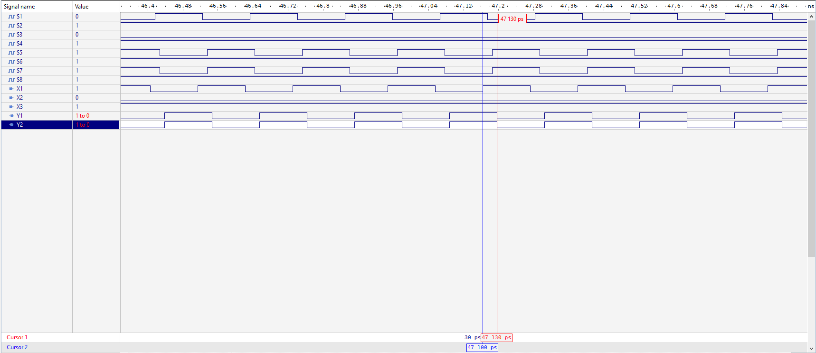

*Рис. 2 – Часова діаграма роботи КС*

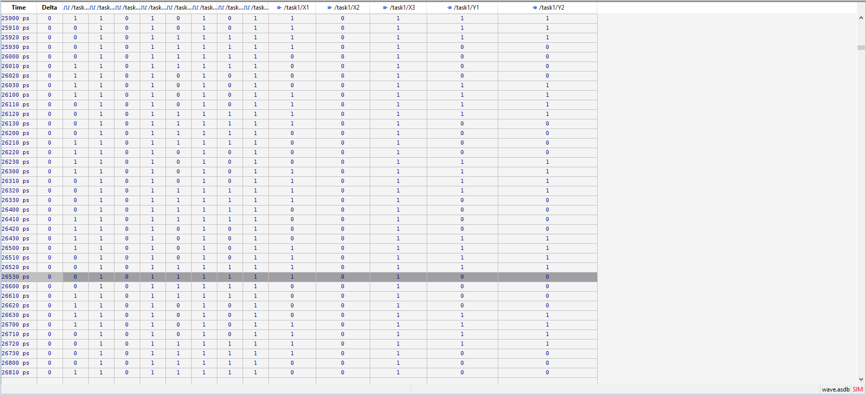

*Рис. 3 – Таблиця істинності з затримками*

Як можна побачити з рис. 2, де відбувається перехід зі стану 0 0 1 до 1 0 1, час затримки коли змінилися Y1 та Y2 становив 30 ps. На рис. 3 можна побачити той самий перехід, але у вигляді таблиці істинності, затримка становила ті самі 30 ps.

***Завдання №3: Описати поведінку перетворювача коду мовою А-HDL та побудувати часові діаграми роботи перетворювача коду***

library IEEE;

use IEEE.std_logic_1164.all;

entity task2 is

generic(maxdelay:time:= 30ps);

port (

indata:in STD_logic_vector (2 downto 0);

outdata: out STD_logic_vector (1 downto 0)

);

end entity task2;

architecture task2 of task2 is

begin

with indata select

outdata<="10" after maxdelay when "000" ,

"10" after maxdelay when "001" ,

"00" after maxdelay when "010" ,

"01" after maxdelay when "011" ,

"01" after maxdelay when "100" ,

"10" after maxdelay when "101" ,

"01" after maxdelay when "110" ,

"11" after maxdelay when others;

end architecture task2;

*Код перетворювача коду мовою A-HDL*

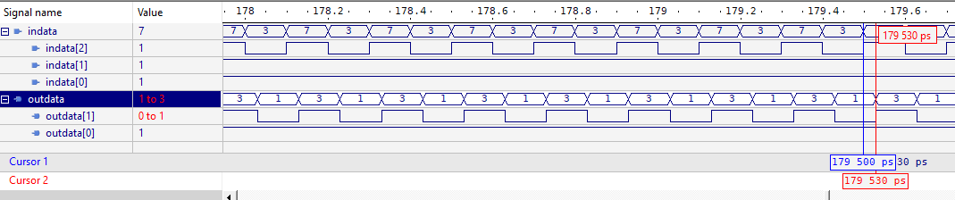

*Рис. 4 – Часова діаграма роботи перетворювача коду*

***Висновки***

В результаті виконання лабораторної роботи було розроблено та змодельовано комбінаційну схему перетворювача коду за допомогою мови A-HDL. Для побудови схеми використовувались логічні елементи 3І-НЕ та 3АБО-НЕ, що відповідали заданому варіанту. Було отримано таблицю істинності та часові діаграми роботи схеми, з яких видно, що затримка при переході між станами склала 30 ps, що відповідає очікуваним результатам. Також був успішно розроблений код перетворювача коду та перевірено його роботу шляхом моделювання часових діаграм.

Ця лабораторна робота дала змогу закріпити навички проектування комбінаційних схем, написання коду на мові опису апаратури та моделювання цифрових систем.